4차시 |  | 문제 |  | 연습: □ | 과제 : ☑ | 평가 : □
1. 스택 클래스를 생성하여 다음 리스트에 ‘캠프’ 을 추가하십시오
['두산', '로키', '부트']

- 해당 클래스에 push 메서드를 정의 할 것
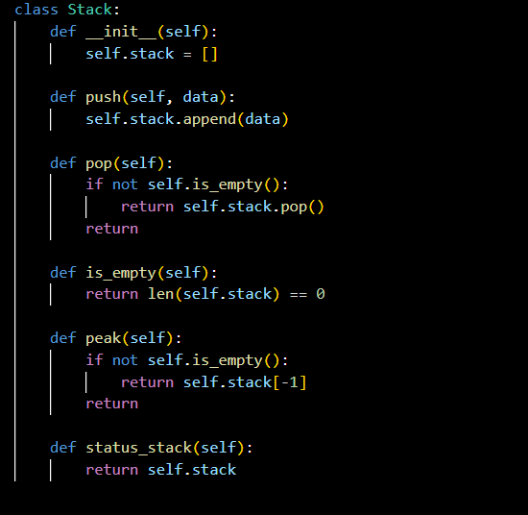
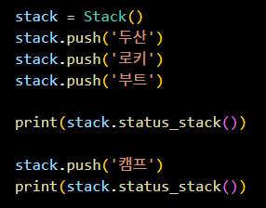
2. 위에서 만든 클래스에 pop 메서드를 추가구현 후 해당 코드를 실행하여 아래 리스트에서 ‘캠프’을 제거하세요.
['두산', '로키', '부트', ‘캠프’]

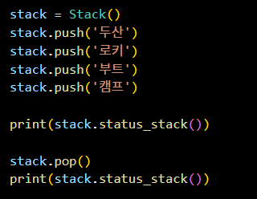
3. 아래 그래프에서 DFS로 그래프를 읽을 시 6번째로 출력되는 데이터는 무엇입니까?
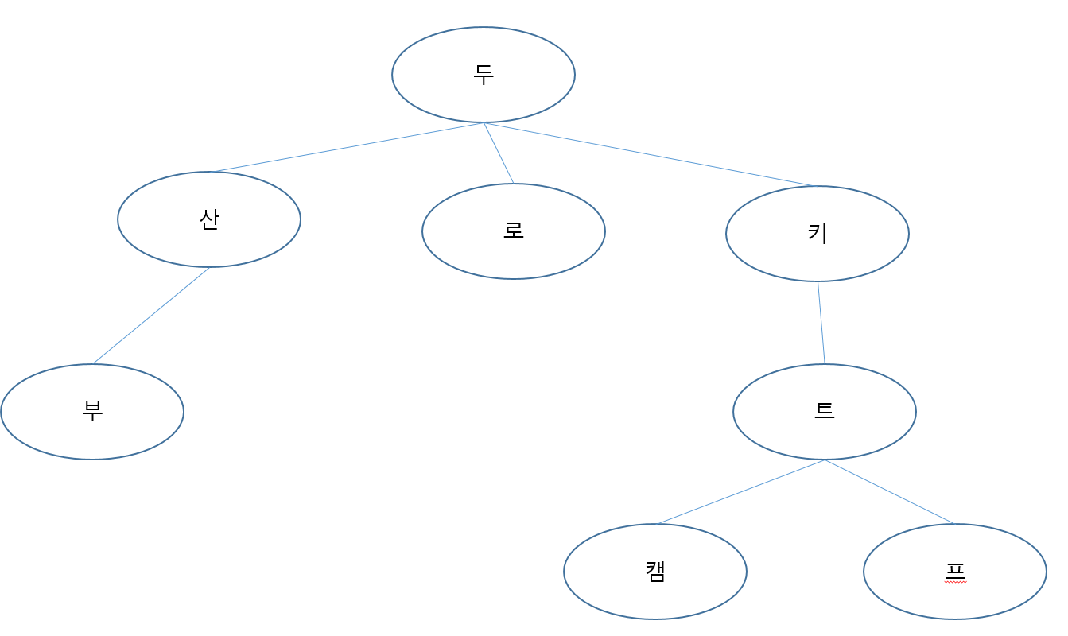
정답 : 트
4. 3번 문제에서 BFS로 노드를 읽었을 시 6번째로 출력되는 데이터는 무엇입니까?
정답 : 트

